Príloha č. 1 súťažných podkladov
Opis predmetu zákazky, technické požiadavky, vlastný návrh plnenia
Dodávka pracovného oblečenia a obuvi pre zamestnancov MV SR v oblasti krízového riadenia
Všeobecné vymedzenie predmetu zákazky
Predmetom zákazky je zabezpečenie oblečenia s logom civilnej ochrany pre zamestnancov okresných úradov na odboroch krízového riadenia a zamestnancov sekcie krízového riadenia Ministerstva vnútra Slovenskej republiky v pohotovosti a tiež pre zamestnancov koordinačných stredísk integrovaného záchranného systému.

Miesta dodania:
- Ministerstvo vnútra Slovenskej republiky, Drieňová 22, 826 04 Bratislava,
- Logistická základňa pre krízové situácie Rišňovce, objekt Vajnory – Pri starom letisku 10, 831 07 Bratislava – Vajnory,
- Okresný úrad v sídle kraja Trnava, Kollárova 8, 917 01 Trnava,
- Okresný úrad v sídle kraja Trenčín, Hviezdoslavova 3, 911 01 Trenčín,
- Okresný úrad v sídle kraja Nitra, Štefánikova trieda 69, 949 01 Nitra,
- Okresný úrad v sídle kraja Žilina, Vysokoškolákov 8556/33B, 010 08 Žilina,
- Okresný úrad v sídle kraja Banská Bystrica, Nám. Ľ. Štúra 1, 974 05 Banská Bystrica,
- Okresný úrad v sídle kraja Prešov, Námestie mieru 3,080 01 Prešov,
- Okresný úrad v sídle kraja Košice, Komenského 52, 041 26 Košice.

Predmet zákazky

P.Č. | Názov položky | Množstvo kusov s logom CO | Množstvo kusov s logom 112
1. | Polokošeľa s krátkym rukávom | 1 000
2. | Polokošeľa s dlhým rukávom | 1 000
3. | Mikina so zipsom bez kapucne | 500
4. | Bunda letná so šedými reflexnými pásmi | 500
5. | Bunda zimná so šedými reflexnými pásmi | 500
6. | Šiltovka | 500
7. | Nohavice so šedými reflexnými pásmi | 500
8. | Opasok na nohavice | 500
9. | Obuv | 500
10. | Polokošeľa s krátkym rukávom |  | 310
11. | Mikina so zipsom a kapucňou |  | 155

Jeden komplet oblečenia a obuvi s logom civilnej ochrany (ďalej len „komplet CO“), obsahuje:
- 2x polokošeľa s krátkym rukávom,
- 2x polokošeľa s dlhým rukávom,
- 1x mikina so zipsom bez kapucne,
- 1x bunda letná so šedými reflexnými pásmi,
- 1x bunda zimná so šedými reflexnými pásmi,
- 1x šiltovka,
- 1x nohavice so šedými reflexnými pásmi,
- 1x opasok na nohavice,
- 1x obuv.
Maximálny celkový počet kompletov CO bude 500 ks.

Jeden komplet oblečenia s logom 112 (ďalej len „komplet 112“), obsahuje:
- 2x polokošeľa s krátkym rukávom,
- 1x mikina so zipsom a kapucňou.
Maximálny celkový počet kompletov 112 bude 155 ks.

Súčasťou každého výrobku je náhradný gombík každého použitého druhu. Požaduje sa, aby bol každý výrobok označený etiketou, ktorá musí byť viditeľná, čitateľná, trvalá a pevne pripevnená (napr. prišitím, vyšitím, vytlačením). Text na etikete musí byť v slovenskom jazyku s uvedením nasledovných údajov: názov výrobcu, veľkosť výrobku, zloženie materiálu, rok výroby, symboly na ošetrovanie spĺňajúce kritéria STN EN ISO 3758. Výrobky sa dodávajú v igelitových vreckách, pri každom výrobku je vložený návod na údržbu a popis funkčnosti výrobkov.

Minimálne technické parametre oblečenia a obuvi s logom civilnej ochrany (CO):

Názov tovaru, typ a jeho špecifikácia | Požaduje sa uviesť skutočnú špecifikáciu ponúkaného predmetu zákazky - výrobcu, typové označenie a technické parametre, v prípade číselnej hodnoty uviesť jej skutočnosť. (Vlastný návrh plnenia)
- Polokošeľa s krátkym rukávom muži/ženy
Požadované minimálne technické parametre, funkcionality:
Popis: Jednofarebná pánska alebo dámska polokošeľa s krátkym rukávom, klasickým strihom a minimálne s 2 dvojdierkovými alebo štvordierkovými gombíkmi v identickej farbe s farbou polokošele alebo transparentnými gombíkmi vo veľkosti v rozmedzí od 10-12 mm (vrátane) na úzkej lége. V priekrčníku je všitý rebrovaný golier s elastanom, cez priekrčník predného a zadného dielu je našitý z vnútornej strany spevňujúci prúžok zo základného materiálu. Rukávy sú hlavicové, krátke, na spodnom okraji sú manžety s elastanom. Na ramenách z vnútornej strany je našitá zosilňujúca páska zo základného materiálu. Na denné pranie do 60 °C s možnosťou sušenia v sušičke.
Farba: night blue (RAL 5022)
Hmotnosť: 190 g/m² ± 10 g/m²
Materiál: 60 % polyester/ 40 % bavlna ± 5 %
Veľkosť: S, M, L, XL, XXL, 3XL, 4XL, 5XL
Vlastná výšivka: bod 10, výšivky budú z vnútornej strany podšité alebo podlepené
- Polokošeľa s dlhým rukávom muži/ženy
Požadované minimálne technické parametre, funkcionality:
Popis: Jednofarebná pánska alebo dámska polokošeľa s dlhým rukávom, klasickým strihom a minimálne s 2 dvojdierkovými alebo štvordierkovými gombíkmi v identickej farbe s farbou polokošele alebo transparentnými gombíkmi vo veľkosti v rozmedzí od 10-12 mm (vrátane) na úzkej lége. V priekrčníku je všitý rebrovaný golier s elastanom, cez priekrčník predného a zadného dielu je našitý z vnútornej strany spevňujúci prúžok zo základného materiálu. Rukávy sú hlavicové, krátke, na spodnom okraji sú manžety s elastanom. Na ramenách z vnútornej strany je našitá zosilňujúca páska zo základného materiálu. Určené na denné pranie do 60 °C s možnosťou sušenia v sušičke.
Farba: night blue (RAL 5022)
Hmotnosť: 190 g/m² ± 10 g/m²
Materiál: 60 % polyester/ 40 % bavlna ± 5 %
Veľkosť: S, M, L, XL, XXL, 3XL, 4XL, 5XL
Vlastná výšivka: bod 10, výšivky budú z vnútornej strany podšité alebo podlepené
- Mikina so zipsom bez kapucne muži/ženy
Požadované minimálne technické parametre, funkcionality:
Popis: Jednofarebná pánska alebo dámska mikina s klasickým strihom a s celo zapínacím kosteným zipsom. Mikina bez goliera a bez kapucne. Rebrované manžety rukávov aj spodok mikiny s elastanom, dve bočné predné kapsy so skrytým kosteným zipsom čiernej farby alebo vo farbe identickej s farbou mikiny. Všetky kostené zipsy v rovnakej, jednotnej farbe. Určené na denné pranie do 60 °C s možnosťou sušenia v sušičke.
Farba: night blue (RAL 5022)
Hmotnosť: 190 g/m² ± 10 g/m²
Materiál: 25 % polyester/ 75 % bavlna ± 5 %
Veľkosť: S, M, L, XL, XXL, 3XL, 4XL, 5XL
Vlastná výšivka: bod 10
- Bunda letná so šedými reflexnými pásmi muži/ženy
Požadované minimálne technické parametre, funkcionality:
Popis: Jednofarebná pánska alebo dámska letná bunda s klasickým strihom so zapínacím kosteným zipsom po celej prednej dĺžke. Bunda má v dolnej časti polpredkov na každej strane bočné vonkajšie predné vrecko so zapínaním na kostený zips, jedno zvislé predné vrecko na úrovni pŕs s kosteným zipsom na pravej strane (z pohľadu nositeľa bundy) a jedno vnútorné vrecko. Všetky kostené zipsy v čiernej farbe alebo vo farbe identickej s farbou bundy. Všetky kostené zipsy musia byť v rovnakej, jednotnej farbe. Stojatý golier so skladacou kapucňou, ktorá sa dá skryť do goliera. Rukávy sú dlhé, majú v dolnom okraji nastaviteľné manžety so suchým zipsom. Bunda bude mať v strede hornej vnútornej časti pútko na zavesenie. V dolnej časti rukávov sú okolo celého obvodu rukáva šedé reflexné prvky (pásy) široké 2,5 cm, ktoré sú vzdialené od spodného okraja rukáva minimálne 4 cm a maximálne 8 cm. Rovnaký reflexný pás šírky 2,5 cm je na obidvoch polpredkoch aj na zadnom dieli vo výške kľúčnych kostí. Vnútorná bunda je vyrobená z flisu s protižmolkovacou úpravou. Určené na pranie do 40 °C.
Farba: night blue (RAL 5022)
Hmotnosť: 205 g/m² ± 10 g/m²
Materiál: 100% polyester, podšívka: polyesterový taft, vnútorná bunda: flís s protižmolkovacou úpravou
Vodeodolnosť: minimálne 5.000 mm vodný stĺpec, všetky švy sú zaistené proti premoknutiu technikou podlepovania
Prievzdušnosť: minimálne 5.000 g/m²/24h
Norma, ktorú musí výrobok spĺňať: STN EN 343 alebo ekvivalentný. Uchádzač je povinný predložiť doklad o tom, že tento výrobok spĺňa požadovanú normu doložením certifikátu.
Veľkosť: S, M, L, XL, XXL, 3XL, 4XL, 5XL
Vlastná výšivka: bod 10
- Bunda zimná so šedými reflexnými pásmi muži/ženy
Požadované minimálne technické parametre, funkcionality:
Popis: Jednofarebná pánska alebo dámska letná bunda s klasickým strihom so zapínacím kosteným zipsom po celej prednej dĺžke. Bunda má v dolnej časti polpredkov na každej strane bočné vonkajšie predné vrecko so zapínaním na kostený zips, jedno zvislé predné vrecko na úrovni pŕs s kosteným zipsom na pravej strane (z pohľadu nositeľa bundy) a jedno vnútorné vrecko. Všetky kostené zipsy v čiernej farbe alebo vo farbe identickej s farbou bundy. Všetky kostené zipsy musia byť v rovnakej, jednotnej farbe. Stojatý golier s odnímateľnou kapucňou, ochrana brady, predĺžená zadná časť bundy, nastaviteľné sťahovanie rukávov a spodku bundy so suchým zipsom. Bunda bude mať v strede hornej vnútornej časti pútko na zavesenie. Vnútro bundy: bi-elastický softshell-lepený fleece. V dolnej časti rukávov sú okolo celého obvodu rukáva šedé reflexné prvky (pásy) široké 2,5 cm, ktoré sú vzdialené od spodného okraja rukáva minimálne 4 cm a maximálne 8 cm. Rovnaký reflexný pás šírky 2,5 cm je na obidvoch polpredkoch aj na zadnom diely vo výške kľúčnych kostí. Určené na pranie do 40 °C.
Farba: night blue (RAL 5022)
Hmotnosť: minimálne 440 g/m²
Materiál: vonkajšia strana: 95% polyester, minimálne 5% elastan (s toleranciou odchýlky ± 10%), vnútorná strana: 100% polyester
Vodeodolnosť: minimálne 10.000 mm vodný stĺpec, vodeodolné zipsy, švy sú zaistené proti premoknutiu technikou podlepovania
Prievzdušnosť: minimálne 10.000 g/m²/24h
Normy, ktoré musí výrobok spĺňať: STN EN 343 a súčasne STN EN 342. Uchádzač je povinný predložiť doklad o tom, že tento výrobok spĺňa požadované normy alebo normy vyššej kvality doložením certifikátu.
Veľkosť: S, M, L, XL, XXL, 3XL, 4XL, 5XL
Vlastná výšivka: bod 10
- Šiltovka
Požadované minimálne technické parametre, funkcionality:
Popis: Jednofarebná nastaviteľná unisex šiltovka s ohnutým šiltom, 6-panelová. Lemovanie vo farbe šiltovky, zosilnený predný panel, veľkosť nastaviteľná mosadzným cvokom.
Farba: night blue (RAL 5022)
Hmotnosť: minimálne 170 g/m²
Materiál: 100% recyklovaný polyester, žakár
Veľkosť: one size
Vlastná výšivka: Na šiltovke bude vyšívaný znak - vpredu v strede šiltovky je vyšívaný znak civilnej ochrany (ďalej len „CO“) s bielym okrajom. Oranžový kruh s bielym okrajom a s modrým trojuholníkom v strede.
Veľkosť znaku CO: 8 cm (s toleranciou odchýlky ± 2 mm). Znak zarovnaný na stred.
Farba znaku CO: oranžová (RAL 2004), modrá (RAL 5023), biela (RAL 9016)



- Nohavice so šedými reflexnými pásmi muži/ženy
Požadované minimálne technické parametre, funkcionality:
Popis: Jednofarebné pánske alebo dámske nohavice s klasickým strihom. Nastavenie veľkosti spodku nohavíc so suchým zipsom. Nohavice sa vpredu zapínajú pomocou rázporku s kovovým zipsom, rázporok je spevnený uzáverom v dolnej časti. Pásec nohavíc je po celom obdvode, na pásci sú našité pútka, dĺžka pútka cca 6 cm (na vloženie opasku o šírke 5 cm). Pásec sa v rázporkovej časti zapína pomocou gombíka alebo autogombíka. Nohavice majú minimálne 5 vreciek s kostenými zipsami vo farbe nohavíc - 2 predné bočné vrecká s podsádkou, 2 predné našité nakladané mechové vrecká na úrovni stehien nad kolenami a 1 výpustkové vrecko na zadnom diely na pravej hornej strane. Dolný okraj nohavíc je zahnutý a preštepovaný, má našitý suchý zips na regulovanie šírky dolného okraja nohavíc. V spodnej časti nohavíc sú na každej strane okolo celého obvodu jednotlivej nohavice šedé reflexné pásy o šírke 2,5 cm, ktoré sú vzdialené od spodného okraja nohavíc minimálne 4 cm a maximálne 8 cm.
Farba: piesková (RAL 1001)
Hmotnosť: 210 g/m² ± 10 g/m²
Materiál: 70 % PES ± 5 %/30 % bavlna ± 5 %
Vodeodolnosť: minimálne 5.000 mm vodný stĺpec
Prievzdušnosť: minimálne 5.000 g/m²/24h
Norma, ktorú musí výrobok spĺňať: STN EN 343 alebo ekvivalentný. Uchádzač je povinný predložiť doklad o tom, že tento výrobok spĺňa požadovanú normu doložením certifikátu.
Veľkosť: S, M, L, XL, XXL, 3XL, 4XL, 5XL
Vlastná výšivka: Na nohaviciach bude znak – na ľavej strane nohavíc (z pohľadu nositeľa nohavíc) je vyšívaný znak CO s bielym okrajom, oranžovým kruhom a s modrým trojuholníkom v strede. Znak je zarovnaný v strede nohavíc na úrovni ľavého stehna (z pohľadu nositeľa nohavíc).
Veľkosť znaku CO: 8 cm (s toleranciou odchýlky ± 2 mm). Znak zarovnaný v strede nohavíc na úrovni ľavého stehna (z pohľadu nositeľa nohavíc).
Farba znaku CO: oranžová (RAL 2004), modrá (RAL 5023), biela (RAL 9016)



- Opasok na nohavice
Požadované minimálne technické parametre, funkcionality:
Popis: Nylónový opasok na nohavice so šírkou opasku minimálne 5 cm, tak aby bol kompatibilný s nohavicami v bode 7. Opasok je možné nastaviť na obvod pása v dĺžke 130 cm, s možnosťou skrátenia, pričom je zaistený kovovou prackou.
Farba: čierna
Materiál opasku: 100% nylon minimálne 900D
Materiál pracky: kov
Veľkosť: v dĺžke 130 cm, s možnosťou skrátenia.
9. Obuv
Požadované minimálne technické parametre, funkcionality:
Popis: Jednofarebné polotopánky so šnurovaním určené na pracovné účely v exteriéri. Obuv musí spĺňať špecifické požiadavky, ako sú: uzavretá oblasť päty, antistatické vlastnosti,. pohltenie energie v oblasti päty, odolnosť podošvy voči uhľovodíkom, odolnosť voči vniknutiu a pohlteniu vody v oblasti zvršku, odolnosť voči prepichnutiu v spodnej časti polotopánky, podošva s dezénom, odolnosť ochrannej špičky proti účinku nárazu. Vodotesné, vetruodolné a prievzdušné vlastnosti.
Farba: hnedá
Materiál: minimálne 2,2 mm silná nubuková koža kombinovaná s vodeodolnou membránou, kombinovaná podšívka z ovčej kože a penovej hmoty, podošva PU.
Norma, ktorú musí výrobok spĺňať: EN ISO 20345, trieda: S3. Uchádzač je povinný predložiť doklad o tom, že tento výrobok spĺňa požadovanú normu alebo normu vyššej kvality doložením certifikátu.
Veľkosť: 37, 38, 39, 40, 41, 42, 43, 44, 45

10. Vlastná výšivka na polokošeliach, mikine a bundách (letná, zimná)
Výšivka bude rovnaká na polokošeli s krátkym rukávom, polokošeli s dlhým rukávom, mikine, letnej bunde a zimnej bunde. Výšivka bude na oblečení vyšívaná. Výšivka bude zo spodnej strany podšitá alebo podlepená.
Vpredu na oblečení na ľavej strane (z pohľadu nositeľa) bude nasledovný 2-úrovňový nápis v slovenskej verzii
MINISTERSTVO VNÚTRA
SLOVENSKEJ REPUBLIKY
Typ písma: Calibri Bold, nápis zarovnaný na stred
Veľkosť nápisu: v rozmedzí 10-12 cm (vrátane) na šírku
Farba písma: biela (RAL 9016)
Výška písmen nápisu: 1 cm

Vzadu vo vrchnej časti oblečenia bude nasledovný nápis zarovnaný na stred v slovenskej verzii
CIVILNÁ OCHRANA
Typ písma: Calibri Bold
Veľkosť nápisu: v rozmedzí 25-30 cm na šírku (vrátane)
Farba písma: oranžová (RAL 2004)
Výška písmen nápisu: 3 cm

Na vonkajšej strane pravého rukáva (z pohľadu nositeľa) bude znak CO. Oranžový kruh s bielym okrajom a s modrým trojuholníkom v strede.
Veľkosť znaku CO: 8 cm (s toleranciou odchýlky ± 2 mm). Znak zarovnaný v strede rukáva vo výške pŕs.
Farba znaku CO: oranžová (RAL 2004), modrá (RAL 5023), biela (RAL 9016)

Na vonkajšej strane ľavého rukáva (z pohľadu nositeľa) bude slovenský štátny znak (ďalej len „SK znak“) s bielym okrajom.
Veľkosť SK znaku: 8 cm (s toleranciou odchýlky ± 2 mm). Znak zarovnaný v strede rukáva vo výške pŕs
Farba SK znaku: červená (RAL 3031), modrá (RAL 5000), biela (RAL 9016)



Ilustračné fotky: pánska verzia oblečenia a obuvi (komplet)

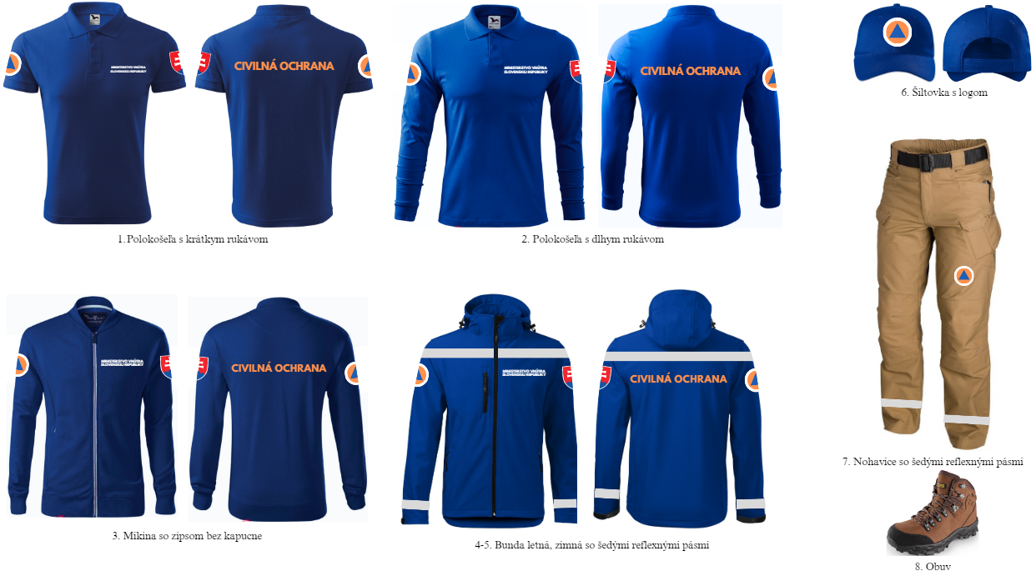

Ilustračné fotky: dámska verzia oblečenia a obuvi (komplet)

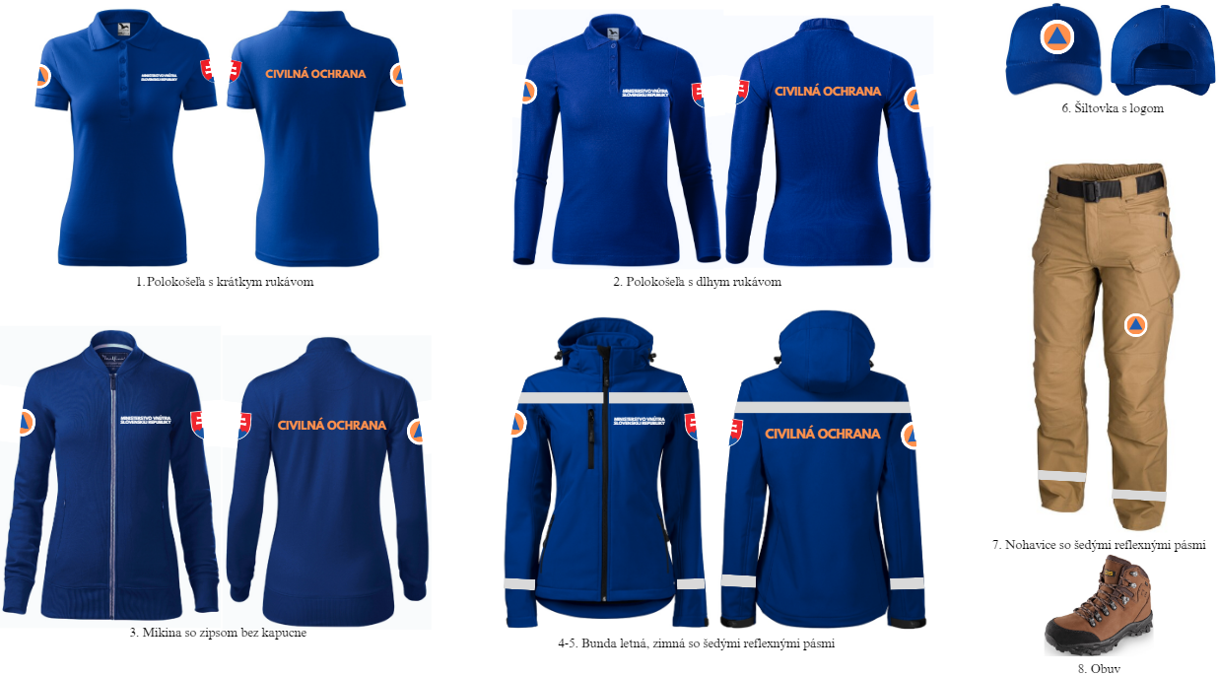
Minimálne technické parametre oblečenia s logom 112:

Názov tovaru, typ a jeho špecifikácia | Požaduje sa uviesť skutočnú špecifikáciu ponúkaného predmetu zákazky - výrobcu, typové označenie a technické parametre, v prípade číselnej hodnoty uviesť jej skutočnosť. (Vlastný návrh plnenia)
1. Polokošeľa s krátkym rukávom muži/ženy
Požadované minimálne technické parametre, funkcionality:
Jednofarebná pánska alebo dámska polokošeľa s krátkym rukávom, klasickým strihom a minimálne s 2 dvojdierkovými alebo štvordierkovými gombíkmi v identickej farbe s farbou polokošele alebo transparentnými gombíkmi vo veľkosti v rozmedzí od 10-12 mm (vrátane) na úzkej lége. V priekrčníku je všitý rebrovaný golier s elastanom, cez priekrčník predného a zadného dielu je našitý z vnútornej strany spevňujúci prúžok zo základného materiálu. Rukávy sú hlavicové, krátke, na spodnom okraji sú manžety s elastanom. Na ramenách z vnútornej strany je našitá zosilňujúca páska zo základného materiálu Určené na denné pranie do 60 °C s možnosťou sušenia v sušičke.
Farba: traffic red (RAL 3020)
Hmotnosť: 190 g/m² ± 10 g/m²
Materiál: 60 % polyester/ 40 % bavlna ± 5 %
Veľkosť: S, M, L, XL, XXL, 3XL, 4XL, 5XL
Vlastná výšivka: bod 3, výšivky budú z vnútornej strany podšité alebo podlepené
- Mikina so zipsom a kapucňou muži/ženy
Požadované minimálne technické parametre, funkcionality:
Popis: Jednofarebná pánska alebo dámska mikina s klasickým strihom a s celo zapínacím kosteným zipsom, čiernym alebo v identickej farbe s farbou mikiny. 2-vrstvá kapucňa so šnúrkou v čiernej farbe alebo v identickej farbe s farbou mikiny, manžety a spodok mikiny s elastanom. Dve bočné predné kapsy bez zipsu. Bočné deliace švy v prednej časti. Určené na denné pranie do 60 °C s možnosťou sušenia v sušičke.
Farba: traffic red (RAL 3020)
Hmotnosť: 310 g/m² ± 10 g/m²
Materiál: 15% polyester, minimálne 85% bavlna (s toleranciou odchýlky + 10%)
Veľkosť: S, M, L, XL, XXL, 3XL, 4XL, 5XL
Vlastná výšivka: bod 3

3. Vlastná výšivka na polokošeli a mikine
Výšivka bude rovnaká na polokošeli s krátkym rukávom aj mikine. Výšivka bude na oblečení vyšívaná. Výšivka bude zo spodnej strany podšitá alebo podlepená.

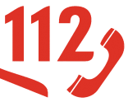
Vpredu na oblečení na strane srdca bude logo
Typ písma: Calibri Bold
Veľkosť nápisu: v rozmedzí 10-12 (vrátane) cm na šírku
Farba písma: biela (RAL 9016)
Výška písmen nápisu: 4 cm

Vzadu vo vrchnej časti oblečenia bude 2-úrovňový nápis zarovnaný na stred

KOORDINAČNÉ STREDISKO
IZS
Typ písma: Calibri Bold
Veľkosť písma: v rozmedzí 25-30 (vrátane) cm na šírku
Farba písma: biela (RAL 9016)
Výška písmen nápisu: 3 cm

Ilustračné fotky: pánska verzia polokošele a mikiny (pre 112)
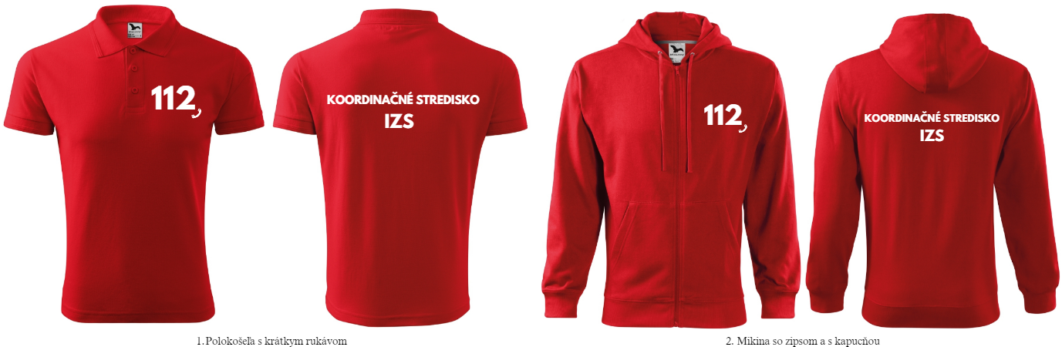

Ilustračné fotky: dámska verzia polokošele a mikiny (pre 112)
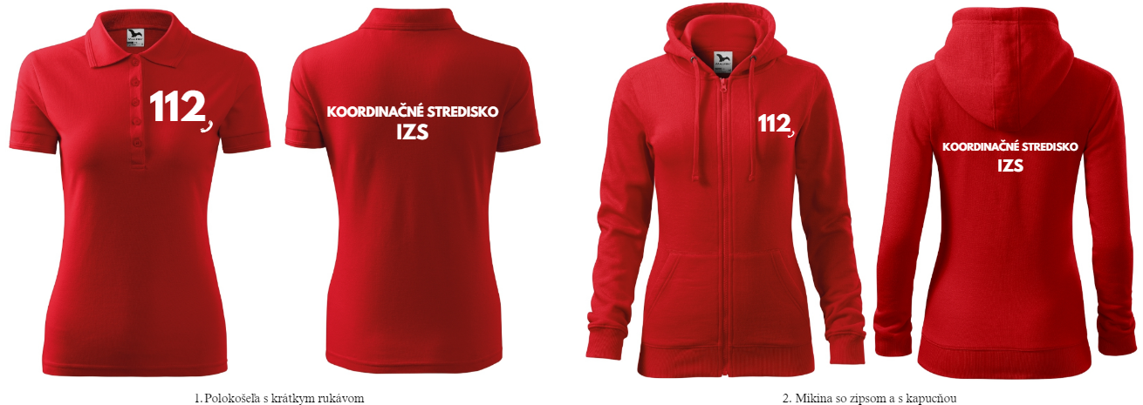
Záruka
Doba poskytovanej záruky musí byť minimálne 24 mesiacov na všetky diely. Záruka musí začať plynúť odo dňa prevzatia predmetu zákazky kupujúcim pričom rozhodujúcim je dátum uvedený na preberacom a odovzdávacom protokole.
Ďalšie požiadavky na predmet zákazky pri plnení zmluvy:
Súčasťou dodávky predmetu zákazky musí byť:
- Užívateľská dokumentácia výrobku (návod na použitie, spôsob skladovania, používania, čistenia, údržby).
Iné požiadavky na predmet zákazky, resp. vlastný návrh plnenia:
Uchádzač musí spolu s vlastným návrhom plnenia predložiť elektronicky s využitím elektronického prostriedku JOSEPHINE nasledovné:
1. Certifikáty, resp. vyhlásenia, že oblečenie a obuv s logom civilnej ochrany (CO) a to v položkách 4, 5, 7 a 9 spĺňajú náležitosti a požadované normy uvedené vyššie.
Všetky požadované dokumenty musia byť predložené v slovenskom jazyku (akceptovateľný je aj český jazyk).
Pokiaľ sa originálna jazyková mutácia nevyskytuje v slovenskom alebo v českom jazyku, vyžaduje sa úradný preklad do slovenského jazyka.

Informácie a požiadavky na predmet zákazky

Pokiaľ by sa v opise predmetu zákazky nachádzali technické požiadavky, ktoré odkazujú na konkrétneho výrobcu, výrobný postup, značku, patent, typ, krajinu, oblasť alebo miesto pôvodu alebo výroby a ak by tým dochádzalo k znevýhodneniu alebo vylúčeniu určitých záujemcov alebo tovarov, tak verejný obstarávateľ dopĺňa takýto odkaz slovami „alebo ekvivalentný“. Uchádzač v takomto prípade vo svojej ponuke môže použiť technické riešenie ekvivalentné, ktoré spĺňa kvalitatívne, úžitkové, funkčné a prevádzkové charakteristiky, ktoré sú nevyhnutné na zabezpečenie účelu, na ktorý sú požadované výrobky určené a to na rovnakej a vyššej úrovni, ako je uvedené v tejto časti súťažných podkladoch, túto skutočnosť však musí preukázať uchádzač.

Ďalšie informácie:
- Maximálna lehota dodania predmetu zákazky je 24 mesiacov od účinnosti rámcovej dohody.
- Termín dodania predmetu čiastkovej objednávky do 60 dní od vystavenia objednávky, pričom v jednej čiastkovej objednávke bude objednaných maximálne 150 kompletov.

